2 сольфеджио от 09.03
Ссылка на видеоурок: 2 сольфеджио 9 неделя - YouTube
1) Выучите интервальный состав каждого из четырёх видов трезвучий.
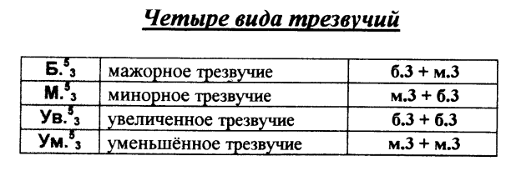
2) Постройте вместе со мной в видеоуроке 4 вида трезвучий от нот ДО и РЕ. Сфотографируйте и пришлите мне.
3) Самостоятельно постройте 4 вида трезвучий (Б5/3, Ув. 5/3, М5/3, Ум. 5/3) от нот МИ и ФА. Сфотографируйте и пришлите мне.

Выполненные задания пришлите мне по адресу vcherashnyaya-distant2020@yandex.ru. В письме не забудьте указать имя и фамилию.
Задания по сольфеджио принимаются по понедельник включительно!!!

